Муниципальное бюджетное специальное ( коррекционное) образовательное учреждение
для обучающихся, воспитанников с ограниченными возможностями здоровья
«Специальная (коррекционная) общеобразовательная школа - интернат VIII вида»
г. Ногинска Московской области.

ШМО УЧИТЕЛЕЙ ТРУДОВОГО ОБУЧЕНИЯ

(Швейное дело)

Доклад

«Требования к планированию

коррекционно-развивающих

уроков ».

Ершова Ю.В. учитель швейного дела (высшая квалификационная категория)

2013 год.
Коррекционная направленность урока реализуется через:
- систему методов и приемов обучения;
- варианты их комбинирования;
- точность формулировок заданий и упражнений, побуждающих учащихся выполнять учебные действия;
- продуманное использование наглядности на уроке.
Рассмотрим эти тезисы более подробно.
Отбор методов и приемов обучения предполагает профессиональное их использование учителем. Профессионализм заключается в точном знании методики использования того или иного приема, о чем мы только что говорили выше. Методы, включенные в урок, будут выполнять не только учебную, но и развивающую функцию. Для этого необходимо продумывать задания с опорой на несколько анализаторов, то есть, чтобы ученики не просто считали, писали, отвечали, но и делали это с включением в активную работу психологических функций.
Поясним это на примере урока чтения.
Вариант 1.
Этап проверки домашнего задания:
- Откройте учебник.
- Какой текст мы читали?
- Кто автор?
- Кто главный герой?
- Читаем по цепочке…
Вариант 2.
Этап проверки домашнего задания:
- Сложите название текста из букв, разбросанных на панно («Осень»).
- Выберите цвета осени из полосок, лежащих на столе учителя (10 полосок).
- Вспомните, что говорилось в тексте о «золотой осени», найдите, прочитайте (выборочное чтение).
- О чем говорит этот цвет полоски; найдите на доске слова, подходящие по смыслу и т.д.
Второй вариант урока более интенсивен по степени активности познавательной деятельности учащихся, а, следовательно, и более полезен для развития механизма компенсации. Учащиеся не просто повторяют материал, но, повторяя его, развивают (пытаются развить) свои межфункциональные связи. Данный урок служит примером и для проведения других уроков (теоретических уроков труда по различным темам).
Отобрав методы для работы на уроке, учитель должен их скомбинировать таким образом, чтобы осуществлялась смена видов деятельности учащихся на уроке и тем самым реализовался охранительный режим обучения. Нельзя допускать такое планирование урока, в ходе которого ученики все время работают в режиме беседы, или долго пишут, или долго читают. Учитель должен упражнять их в различных видах деятельности: слушают (учителя) — отвечают (беседа) — думают и пишут (программированные задания) — рассказывают (рассказ ученика) — играют (кроссворд) — читают (работа с текстовым материалом) и т.д. Для того, чтобы достичь эффективной работоспособности учащихся, учитель при разработке конспекта урока должен думать не о том, что он будет делать («я объясняю», «я повторяю», «я спрошу»), а прежде всего о том, что будут делать ученики в ходе каждого приема и метода. Такой подход к планированию урока способствует реализации педагогом роли организатора учебного процесса, а не роли главного источника знаний, что, бесспорно, малополезно для наших подопечных.
Особо следует сказать о наглядных пособиях на уроках. Они должны стимулировать интеллектуальный компонент, а не выступать в роли эмоционального (развлекательного) фона. Любая картинка, схема, таблица должны решать определенную дидактическую задачу. Учитель всегда должен уметь ответить на вопрос, для чего конкретно используется им тот или иной материал. Например, чтобы закрепить зрительный образ изучаемого объекта или активизировать устное высказывание учащихся. Мы уже подробно говорили об этом выше.
Как показывает практика, наши ученики легко справляются с анализом даже сложных объектов, если этот сюжет, фрагмент составлялся из смысловых частей на их глазах.
Таким образом, четкая постановка целей урока, определение его структуры и преемственности этапов, отбор методов с опорой на несколько анализаторов и определение их рациональной комбинации (последовательности), уяснение дидактической функции наглядности, организующая роль педагога — вот условия эффективного планирования коррекционно-развивающих уроков.
Коррекционная цель урока обычно имеет такое оформление: коррекция речи, памяти, внимания, мышления, что практически невыполнимо. Невозможно в ходе одного урока одновременно корригировать все психические процессы. К тому же сам по себе учебный предмет, содержание урока определяют, какие анализаторы будут наиболее задействованы на уроке, что, в свою очередь, и должно ориентировать учителя на активизацию конкретных высших" психических функций». Например, на уроке математики от учащихся требуется умение логически рассуждать, то есть наиболее активно будет работать мыслительная деятельность, процессы анализа, синтеза, классификация и сравнения. Во время занятий изобразительным искусством от учащихся требуется умение развивать воображение и навык работы руками. Значит, на уроке целесообразней корригировать сенсорную деятельность и мелкую моторику. На уроке чтения (пересказ текста) от учащихся требуется умение запоминать текст и воспроизводить его. Значит, здесь нужно активизировать процессы запоминания и воспроизведения вербальной памяти. На уроках развития речи от учащихся требуется внимание и сосредоточенность, значит, коррекционная работа может быть направлена на восприятие и зрительную память. Таким образом, коррекционная задача должна быть предельно конкретной и ориентированной на активизацию тех психических функций, которые будут максимально задействованы в ходе данного урока, то есть через их активную работу будет подступать и отрабатываться учебная информация. А для того; чтобы учебная информация поступала по работающим каналам, надо эти каналы «прочистить», проверить уровень их функционирования, с тем, чтобы исключить вариант, при котором информация, сложная сама по себе, передается по заблокированным или плохо работающим путям.
Поясним это конкретными примерами.
Урок чтения требует от учащихся хорошей работы слухового и зрительного анализаторов, так как именно через них поступает основной объем информации.
Коррекция зрительного восприятия проводится с помощью упражнений в узнавании и различении. Ученикам демонстрируется зрительный ряд, состоящий из деталей, фрагментов, аксессуаров, связанных с описываемыми в тексте событиями, после чего требуется по деталям назвать целое произведение. Упражнения такого рода мобилизуют и зрительное восприятие, и память, и логику.
В ходе уроков труда от детей требуется продолжительная работа руками. Коррекция мелкой моторики рук основана здесь на упражнениях в сжимании. Ученикам дается задание пристегнуть 10 прищепок к краям корзинки (обувной коробки) или сжать пластмассовую бутыль с водой так чтобы уровень воды, в ней поднялся на одно-два деления.

Урок письма
Урок письма предполагает активную работу слухового, зрительного и речедвигательных анализаторов голос навыки письма.
Вариант 1
Коррекция слухового восприятия на основе упражнений в сравнении. Ученикам дается задание определить на слух длину звукового сигнала и обозначить его или «точкой» или «тире». Учитель ударяет в бубен (пианино, стучит по столу, дует в дудочку, словом, использует все, что есть под рукой) отрывисто и плавно. Получается звук короткий и длинный.
Вариант 2
Коррекция зрительного восприятия на основе упражнений на внимание. Перед учениками ставят белый экран, из-за которого с разных сторон показывают одну, две или сразу три карточки с буквами разного цвета. Необходимо определить, сколько всего было показано букв, какого они были цвета, а затем назвать эти буквы.( На трудах карточки с одеждой…)
Вариант 3
Коррекция зрительного восприятия на основе упражнений в узнавании и различении. Дается задание: отметить крестиком справа те элементы, из которых можно составить букву (цифру, портрет), написанную слева. ( На трудах может быть элемент от инструментов: ножницы, см. лента, линейка, напёрсток, игла и т.д)
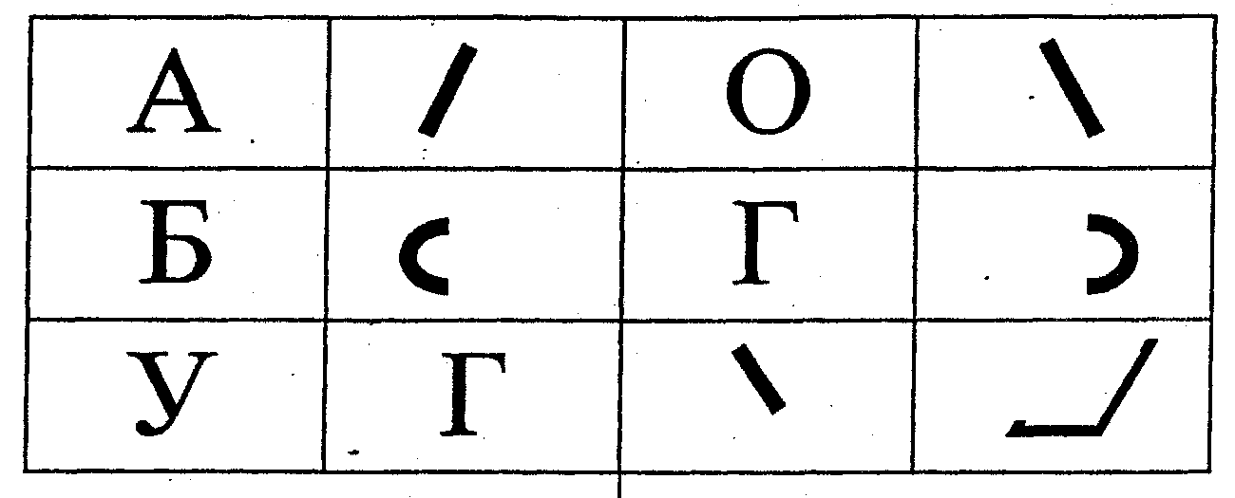

Вариант 4
Коррекция логики мышления на основе упражнений в закреплении смыслового сигнала зрительного образа буквы. Дается задание изменить букву (буквы, словарные слова) в соответствии с указателем: цвет (Ц), форма (Ф), размер (Р) (если ученики не знают этих букв, следует ввести условные обозначения). Учащиеся должны будут самостоятельно заполнить пустые квадраты (см. обложку).
Приведенные примеры свидетельствуют о том, что только для одного урока можно придумать несколько конкретных и непосредственно коррекционных упражнений. Конечно, они ориентированы и на отработку учебных умений, но в первую очередь, это все-таки интенсивные задания, предполагающие максимальную активность работы тех или иных психических функций. Учитывая сложности, которые испытывают учителя при формулировании коррекционной задачи, мы приведем здесь несколько вариантов формулировок для разных учебных дисциплин. Они могут выступить в роли некоего ориентира.
Урок математики - коррекция аналитико-синтетической деятельности учащихся на основе упражнений в составлении целого как способ развития логического мышления. В ходе урока дается задания собрать «осколочные» картинки.
Урок чтения — коррекция вербальной памяти на основе упражнений учащихся в запоминании слов. В ходе урока дается упражнение на развитие способности запомнить словесный ряд или пары слов и т.п.
Урок истории — коррекция слухового восприятия учащихся на основе упражнений в узнавании и соотнесении. В ходе урока дается задание прослушать слуховые сигналы (звук горна, барабана, трубы) и расставить предложенные предметы в той последовательности, в какой воспроизводятся эти сигналы. Определить, в ходе какой войны могли быть использованы эти предметы, и подобрать соответствующий параграф учебника,
Урок биологии — коррекция зрительного восприятия на основе упражнений на внимание. В ходе урока дается задание запомнить последовательность животных, изображенных на картинках (10 минут).
Все вышеперечисленные коррекционные задачи применяются и на уроках труда , изменяя и интегрируя на свой урок по конкретной теме.
Воспитательную задачу предлагается оставить следующую: воспитание мотивации к учению.
Прежде всего именно эта задача должна решаться учителем и быть направлена на то, чтобы способствовать обучению ребенка. Традиционные формулировки: «бережное отношение к природе», «аккуратность...», «любовь к Родине» и пр. будут реализовываются в ходе урока в зависимости от позиции самого учителя, его личности. И нет надобности в среднем, а тем более старшем звене школы «воспитывать аккуратность поведения» и пр. Это удел воспитателя, а не учителя. Не надо «притягивать за уши» формальную воспитательную задачу. В то время как о «мотивации к учению» надо позаботиться особо: сделать весь урок интересным, найти правильные варианты поощрения, связать материал урока с сегодняшней жизнью ученика и т.д. Именно это и есть работа учителя. Пусть он думает о том, как развить у учащихся потребность в знаниях, а не заставлять их отсиживать уроки, выполняя какие-то задания.

